FASE 2
ARQUITECTURA DE INFORMACIÓN Y DIAGRAMA DE NAVEGACIÓN

DSS-Becas: Sistema de Soporte a Decisiones para la Asignación y Seguimiento de Becas Universitarias

1. Arquitectura General del Sistema

El DSS-Becas se organiza mediante módulos conectados que permiten registrar información estudiantil, analizar candidatos y presentar resultados para apoyar la toma de decisiones institucionales.

Flujo principal:

LOGIN
↓
MENÚ PRINCIPAL
↓
DASHBOARD DSS

2. Estructura de Navegación

LOGIN

Función:
Permitir el acceso seguro al sistema según el rol del usuario.

Opciones:
- Usuario
- Contraseña
- Recuperar contraseña
- Ingresar

MENÚ PRINCIPAL

Módulos principales:

1. Dashboard DSS
2. Gestión de Estudiantes
3. Evaluación DSS
4. Gestión de Becas
5. Seguimiento
6. Reportes
7. Administración

3. Módulo Gestión de Estudiantes (CRUD)

Objetivo:
Administrar la información académica, personal y económica de los estudiantes.

Pantallas:

Lista de estudiantes

Funciones:
- Buscar estudiantes.
- Aplicar filtros.
- Consultar información.
- Editar registros.
- Eliminar registros.

Registrar estudiante

Datos:

Información personal:
- Código estudiante.
- Nombres.
- Apellidos.
- Documento.
- Correo.
- Teléfono.

Información académica:
- Carrera.
- Semestre.
- Promedio.
- Materias aprobadas.
- Asistencia.

Información económica:
- Ingreso familiar.
- Situación económica.
- Condición vulnerable.

Beca:
- Tipo de beca.
- Historial.

Detalle del estudiante

Muestra:
- Datos personales.
- Rendimiento académico.
- Situación económica.
- Historial de becas.
- Evaluación DSS.

4. Módulo Evaluación DSS

Objetivo:
Analizar candidatos y generar recomendaciones.

Flujo:

Seleccionar periodo académico
↓
Seleccionar tipo de beca
↓
Evaluar requisitos
↓
Calcular indicadores
↓
Generar puntaje DSS
↓
Crear ranking

Pantallas:

Evaluación de candidatos

Incluye:

- Promedio académico.
- Asistencia.
- Necesidad económica.
- Historial.
- Puntaje obtenido.
- Recomendación.

Ranking de candidatos

Muestra:

- Posición.
- Estudiante.
- Carrera.
- Puntaje DSS.
- Tipo de beca.
- Recomendación.

5. Módulo Dashboard DSS

Objetivo:
Mostrar información estratégica para autoridades universitarias.

Elementos:

KPIs:
- Estudiantes evaluados.
- Candidatos recomendados.
- Becas asignadas.
- Estudiantes en riesgo.

Gráficos:
- Candidatos por carrera.
- Distribución de tipos de beca.
- Evolución semestral.

Componentes:
- Ranking.
- Alertas.
- Filtros.
- Vista detallada.

6. Módulo Gestión de Becas

Pantallas:

- Solicitudes.
- Becas asignadas.
- Renovaciones.
- Historial.

Funciones:

- Registrar decisión final.
- Consultar beneficiarios.
- Revisar cumplimiento.

7. Módulo Seguimiento

Objetivo:
Controlar permanencia y rendimiento de estudiantes becados.

Incluye:

- Seguimiento académico.
- Asistencia.
- Riesgos.
- Estado de renovación.

8. Módulo Reportes

Permite generar:

- Reporte académico.
- Reporte socioeconómico.
- Reporte de becarios.
- Reporte de riesgos.

Opciones:

- Exportar PDF.
- Exportar Excel.

9. Mapa General para Draw.io

Estructura:

LOGIN

↓

MENÚ PRINCIPAL

├── Dashboard DSS

│ ├── KPIs

│ ├── Gráficos

│ ├── Ranking

│ └── Alertas

├── Gestión Estudiantes

│ ├── Listado

│ ├── Registrar

│ ├── Editar

│ ├── Eliminar

│ └── Detalle

├── Evaluación DSS

│ ├── Requisitos

│ ├── Indicadores

│ ├── Puntaje

│ └── Ranking

├── Becas

│ ├── Solicitudes

│ ├── Asignaciones

│ └── Renovaciones

├── Seguimiento

│ ├── Rendimiento

│ ├── Riesgos

│ └── Estado

├── Reportes

│ ├── Académicos

│ ├── Económicos

│ └── Becas

└── Administración

├── Usuarios

├── Roles

└── Configuración

10. Principios de Navegación Aplicados

- Menú lateral permanente.
- Máximo tres niveles de profundidad.
- Acceso rápido al Dashboard.
- Separación entre operación y análisis.
- Confirmación antes de acciones críticas.
- Navegación intuitiva sin pantallas sin salida.

Evidencias de prototipos desarrollados
Dashboard DSS
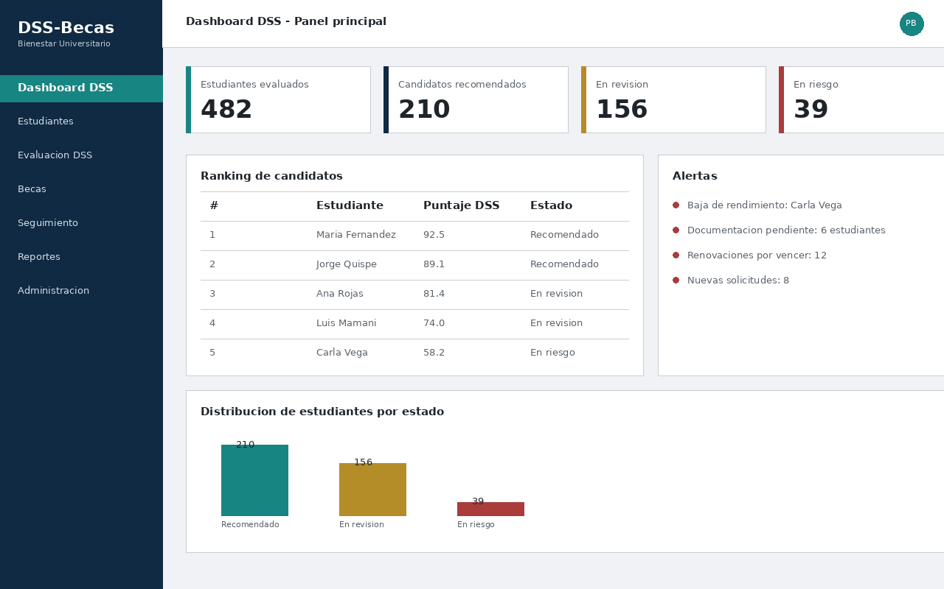
Gestión de estudiantes
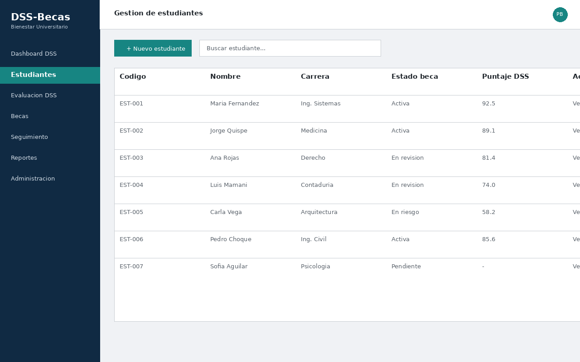
Nuevo estudiante
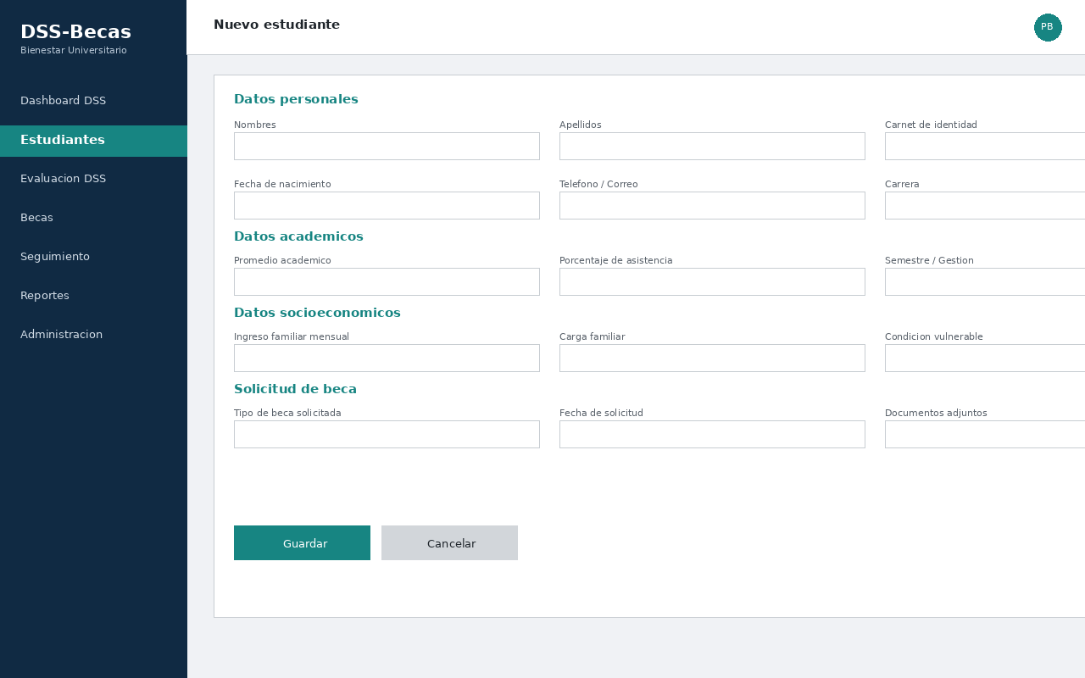
Detalle del estudiante
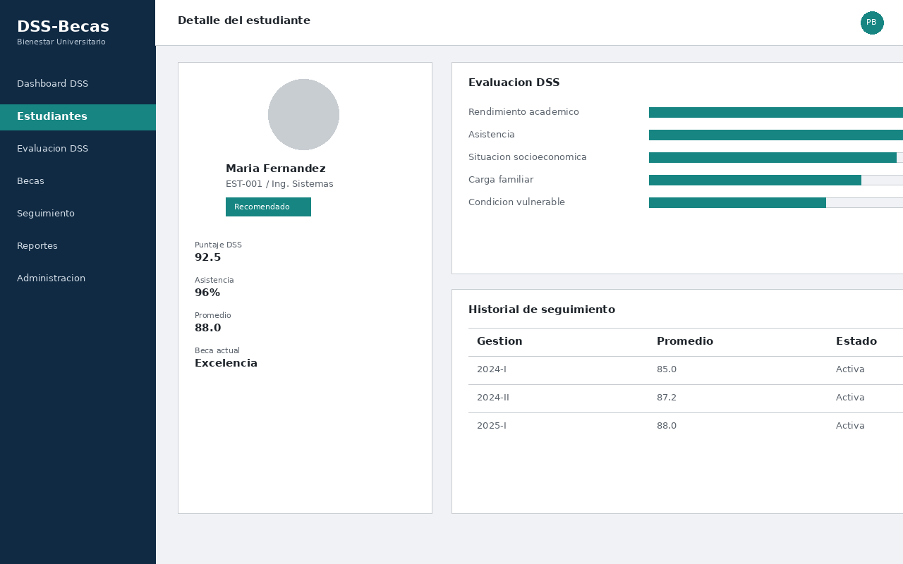
Evaluación DSS
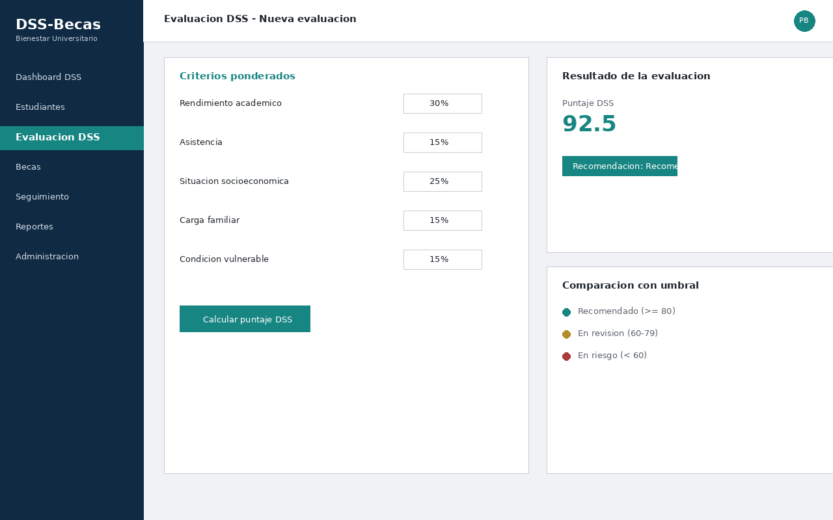
Diagrama de navegación
